附件1
106年度全民國防左營軍區故事館
徵文比賽報名表暨投稿作品
投稿者姓名 |  | 陳昱霖 | 學校 | 立志中學-國中部
左營軍區故事館參觀照片
說明：
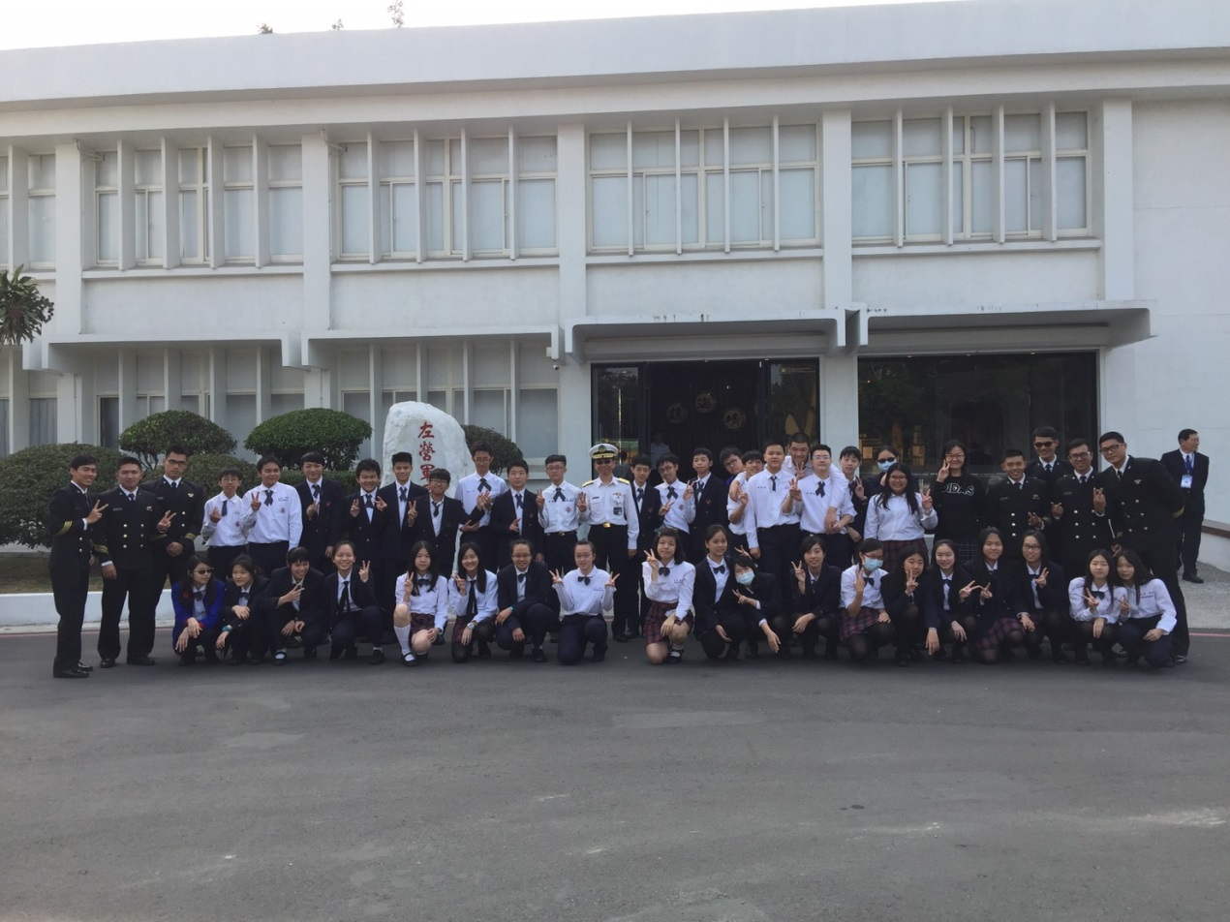
 | 投稿題目：海軍冠校參觀後感
在一個和煦陽光下的冬日，有件對於我們班來說挺新鮮的不錯體驗，全班都得到海軍官校進行一場十分有趣的觀摩。

一進入到海軍官校的門口，便有熱情的軍官們迎接著我們。先在門口來張合影後，便開始進入展覽館來了解有關於海軍的一些基礎。其中不乏於介紹武器的種類、以及海軍的歷史，都曾讓我們嘖嘖稱奇。最讓我感到興趣的莫非為海軍的等級了，從最低級的小兵到最高級的五星上將樣樣皆有，還提供了許許多多的參考與講解，讓我們感受到無比的驚嘆與驚奇。

讓我感到最印象深刻的莫非是海軍的影片故事了，影片中的海軍們早出晚歸，甚至跨日上班，要跟孩子見面還要等上一長段時間。每當與孩子相見，卻又是短暫的幾刻，見不到孩子的父親們心中的難過及孩子的煎熬也不是常人能解的。
「你們好好用功讀書，就是給你們父親最好的生日禮物」這句話在我耳邊依舊梁繞著，也表達出了獨自一個媽媽撫養小孩的辛酸及痛苦吧，畢竟這種感受在現在的社會中還是不常有的。

海軍的工作也非我們想像的這麼簡單，軍中的很多艱難考驗也等待著海軍們。包括隨時都需與海上的漩渦及風浪大戰、與兇猛的魚獸們激戰、甚至開出去就一去不返，這些現在看似不起眼的小事，在那個時代，卻對他們生命財產是一個不小的威脅。或許在這個物質充裕的年代，那種感受沒人知曉吧。.

在現代這個民主時代，誰會去注意海軍們的蹤跡呢。對於中華民國建立初期背後默默的功臣，我們應該向他們致敬。
「他說風雨中，這點痛算什麼」讓我們一起對為我們付出的海軍們致上一份最誠摯的感謝與尊敬吧!
 | （表格請自行延伸）

